**الجمهورية الجزائرية الديمقراطية الشعبية**

**وزارة التربية الوطني**

**ابتدائية الشهيد: غبش السايح القسم : السنة الثانية**

**اختبار الفصل الثاني في الرياضيات**

**الأعداد و الحساب**

أ/ فكّك أو اجمع الأعداد (1.5 ن)

500+60+7 = ……………….. 136= ………..+……….+……… 209 =……………………………..

ب/ اكتب الأعداد بالأرقام و الحروف ثم ضع الرمز المناسب داخل المربع : < ، = ، > (1.5 ن)

866 : ................................................ مِئَتَانِ وَأَرْبَعَةٌ :.............................................

خَمْسُ مِئةٍ وَتِسْعَةَ عَشَرَ : .......................... 901 :.......................................................

**تنظيم معطيات + المقادير و القياس :** استخرج المعلومات من الجدول و سجلها بالأرقام (1.5 ن)

**برنامج الرحلة المدرسية**

|  |  |  |  |
| --- | --- | --- | --- |
|  | المتحف | الحديقة | الشاطئ |
| الثامنة صباحا | × |  |  |
| الثانية والنصف زوالا |  |  | × |
| الخامسة مساء |  | × |  |

* توقيت زيارة المتحف :........**:**.......
* توقيت زيارة الحديقة:........**:**........
* توقيت زيارة الشاطئ:........**:**.....

**الفضاء و الهندسة :** لوّن الزوايا القائمة في هذه الأشكالثم اكتب أسماء الأشكال الثلاثة الأولى **(1.5 ن)**

................... .................... ..........................

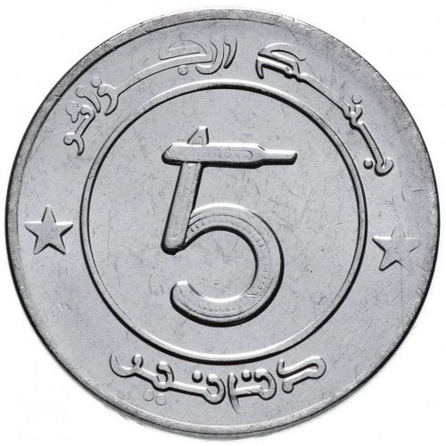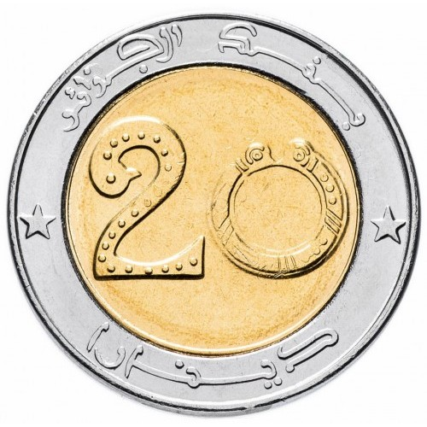 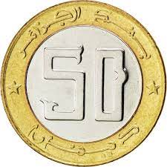

**وضعية إدماجية** : (4 ن)

**الجواب (2ن)**

.............................

.............................

.............................

**العملية (2ن)**

.......................

.......................

ــــــــــــــــــــــــــــــــــ

.......................

يملك أمين في حصالته 89 دينارا

أعطاه جدّه مبلغ 56 دينارا

ـ كم دينارا صار في حصّالته ؟

ـ حوّط المبلغ الذي صار معه